Методическая литература по противодействию терроризму и экстремизму

Методическая литература по противодействию идеологии терроризма и экстремизма
Терроризм и экстремизм – угроза XXI века
Экстремизм известен человечеству с древних времен, с той поры, когда власть над другими людьми стала приносить определенные материальные выгоды и превратилась в этой связи в предмет вожделений отдельных особей, стремившихся достичь заветной цели любыми путями. При этом их не останавливали моральные барьеры, традиции, общепринятые правила поведения, интересы других людей. Цель оправдывала средства, и лица, жаждущие власти, не останавливались перед применением самых жестоких и крайних мер, включая устранение, открытое насилие, убийства, терроризм.
Серьезную опасность для всего мирового сообщества представляет и терроризм, прикрывающийся религиозными лозунгами, религиозно-политический экстремизм, ведущий к возникновению и эскалации межэтнических и межконфессиональных конфликтов, проявлениям регионального сепаратизма.
По данным исследователей, с середины 60-х годов ХХ в. численность фундаменталистских течений всех религиозных направлений в мире возросла в три раза. В настоящее время почти четвертая часть всех террористических группировок, действующих в мире, преследует религиозные цели.
В конце XX – начале XXI вв. Россия, как и многие государства мира, столкнулась с многообразием проявлений крайних точек зрения и агрессивных действий экстремистски настроенных групп и их лидеров. При этом политический экстремизм, проявлявшийся в действиях различных групп, общественных объединений, политических партий, идущих вразрез с общепринятыми нормами морали и права, а также в пропаганде насилия находил свое выражение и в акциях тех радикальных групп, которые под оппозиционными флагами стремились любыми способами реализовать свои идеи, и в произволе элитно-властных группировок. Последнее дополнительно подпитывало экстремизм радикалов, добивавшихся популярности среди достаточно широких слоев населения. Таким образом, экстремизм «снизу» и «сверху» переплетались, взаимно дополняя друг друга.
Реформы, начатые в России на рубеже 90-х годов XX века и ставившие целью развитие демократических начал общественной жизни, в конечном счете, перешли в стадию радикального пересмотра основ общественно-политического и социально-экономического строя. Фактически по своей глубине они не имеют прецедентов в отечественной истории.
Борьба с терроризмом и религиозно-политическим экстремизмом, приобретающим транснациональный характер, становится глобальной международной проблемой и требует координации усилий различных государств.
Это относится к совершенствованию нормативно-правовой базы по законодательному регулированию противодействия и пресечения возбуждения национальной и религиозной вражды, выработке эффективных правовых механизмов профилактики различных видов экстремизма, планированию и осуществлению антитеррористических предупредительных, оперативно-розыскных, политических, экономических и иных мероприятий.
Международное сообщество отрицает экстремизм и терроризм как средство для достижения политических целей. Борьба с этими явления провозглашена ООН одной из приоритетных задач своей деятельности. Формирование нормативно-правовой базы по противодействию различным проявлениям экстремизма получило наибольшую активность в Европе сразу после Второй мировой войны.
Необходимость поиска путей эффективного противодействия этой «чуме ХХI века» не вызывает сомнения. Человечеству в новом тысячелетии приходится заниматься разработкой действенных механизмов обуздания деструктивного и крайне опасного феномена, превратившегося в постоянную, реальную угрозу для мирового сообщества. Правительства, политики и специалисты ведущих мировых держав заняты поиском адекватных механизмов защиты от терроризма. Чтобы успешно противодействовать современному терроризму, нужно хорошо разобраться в сути данного явления, понять его сущность, осознать те «внутренние пружины», которые толкают человека и организованные группы в мир террора. Весьма важно уяснить психологические аспекты проблемы терроризма, без чего противодействие ему приобретает неакцентированный характер поиска решения по принципу проб и ошибок. Найти надежные способы защиты от террористической агрессии – насущная задача наших дней, ибо слишком великой становится цена, которую платит человечество за террористические акты отдельных личностей и групп.
Сегодня ученые и практические работники стали проявлять огромное внимание к этой проблеме, пишутся книги и статьи, издаются специальные журналы. Терроризм – явление многоплановое: сюда входят политические, правовые, психологические, философские, исторические, технологические и иные аспекты жизни современного общества. И за рубежом, и этому опаснейшему феномену современности посвящена масса работ политико-публицистического и, в меньшей степени, академического толка, большинство из которых увидело свет в последние пять лет. Но следует признать, что современный терроризм продолжает оставаться сложным и плохо изученным явлением.
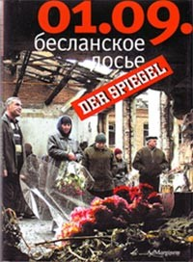 Издание рассчитано на широкий круг читателей для формирования системы общественной безопасности в целях противодействия терроризму и экстремизму.
01.09. Бесланское досье. Состояние на 07.03.2005 / Уве Бузе, Ульрих Фихтнер, Марио Кайзер; пер. с нем. А. Батрака. / М.: ООО «Издательство Ад Маргинец», 2005. – 134с.
Ранним утром 1 сентября 2004 года из рощицы на одном из холмов Сунженской гряды в путь вышел отряд из 31 мужчины и двух женщин. Вышел, чтобы совершить самый кровавый акт террора после трагедии 11 сентября в Нью-Йорке. Эти люди захватили школу №1 в Беслане и убили 344 человека.
Российские официальные органы как могли, тормозили поток сведений о событиях. Махровым цветом расцвело памятное с советских времен искусство дезинформации. Те же сведения, что доводили до общественности прокуратура, спецслужбы, армейские и милицейские чины, отражали, прежде всего, стремление скрыть от чужого глаза собственные промахи.
Журнал “Шпигель” предпринял попытку восстановить хронологию этих событий, включая и их предысторию. Так возникла хроника кровавого злодеяния в Беслане. Она повествует о том, что происходило в те первые дни сентября 2004 года на Северном Кавказе, в регионе, который следовало бы причислить к очагам острейших из кризисов, сотрясающих сегодня мир.
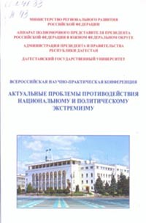Актуальные проблемы противодействия национальному и политическому экстремизму: Материалы Всероссийской научно-практической конференции. Том 1. / Под ред. А.-Н.З. Дибирова, М.Я. Яхьяева, А.М. Муртузалиева, К.М. Ханбабаева. – Махачкала: Издательство «Лотос», 2008. – 608с.
В настоящий сборник включены доклады и выступления участников Всероссийской научно-практической конференции, которая состоялась 20-21 ноября 2008г. в Махачкале. В них анализируются причины, условия , формы проявления, идеологические и правовые основы противодействия национальному и политическому экстремизму. Существенное место в материалах конференции занимает обобщение опыта органов государственной власти, местного самоуправления и институтов гражданского общества по противодействию экстремизму.
Книга рассчитана на работников государственной службы, местного самоуправления, общественных объединений, ученых и на всех, интересующихся данной проблематикой.

Алиев, А. Терроризм как угроза глобальной безопасности / А. Алиев, Г. Юсупова. – Махачкала: Изд-во «Наука ДНЦ РАН», 2010. – 512с.
В монографии рассматриваются проблемы современного терроризма как угрозы глобальной и национальной безопасности. На основе применения системного подхода к исследованию проблем терроризма авторы предлагают новую классификацию современных видов террористической деятельности. В работе проанализированы особенности терроризма в условиях социально-экономических и политических трансформаций последних десятилетий в Российской Федерации. Характерные черты терроризма на Северном Кавказе, Конституционно-правовые аспекты противодействия им в современных условиях, стратегия и методы повышения эффективности антитеррористической деятельности.
Монография предназначена для сотрудников органов государственной власти, специалистов по проблемам безопасности, научных сотрудников, преподавателей и аспирантов

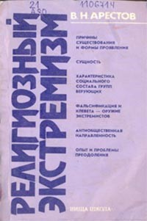Арестов, Василий Николаевич. Религиозный экстремизм: Содержание, причины и формы проявления, пути преодоления / В.Н. Арестов – Харьков: Вища шк., 1987. – 149с.
В монографии раскрывается специфика религиозного экстремизма в СССР как явления, инспирированного зарубежными буржуазно-клерикальными центрами и отдельными антиобщественными элементами. Рассматриваются вопросы борьбы с религиозным экстремизмом посредством формирования политической и правовой культуры верующих.
Арухов, З. Экстремизм в современном исламе. Очерки теории и практики / З. Арухов. – Махачкала. Агентство «Кавказ». Редакция аналитической информации, 1999. – 164с.
Особое внимание в книге уделено роли и месту политического ислама в событиях на Северном Кавказе, характеру и направлениям религиозно-политического и конфессионального противоборства между различными структурами и общественными институтами.
Книга рассчитана на политологов, историков, философов, религиоведов, студентов гуманитарных вузов, всех тех, кто интересуется проблемами современной исламской идеологии и практики.

Асильдаров, А. Противодействие терроризму в Северно-Кавказском регионе (Теоретико-правовое исследование). – Махачкала: Издательство «Лотос», 2013. – 448с.
В учебном пособии рассмотрены различные подходы к проблемам противодействия терроризму. Показаны социально-экономические, политические, Этнические, национальные и религиозные факторы, негативно влияющие на государственно-правовые институты и способствующие возникновению терроризма в Северо-Кавказском регионе; дана общетеоретическая характеристика терроризму, как фактору дестабилизирующего обстановку на Северном Кавказе; Рассмотрены проблемы, связанные с дальнейшим совершенствованием нормативно-правовых основ борьбы с терроризмом; проанализированы современные проблемы, стоящие перед правоприменительными и правоохранительными органами.
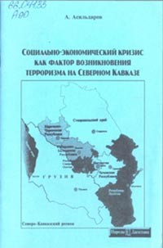 Асильдаров, А. Социально-экономический кризис как фактор возникновения терроризма на Северном Кавказе / А. Асильдаров. – Махачкала: Общественно – политический журнал «Народы Дагестана», 2006. – 36с.
Автор предлагает читателю свою версию возникновения и распространения терроризма в регионе.

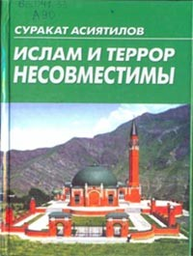Асиятилов, С. Ислам и террор несовместимы / С. Асиятилов. – Махачкала: Издательство «Лотос», 2009. – 200с.
В работе автор уделяет внимание защите чистого, традиционного ислама от ваххабитского экстремизма, а также выступает против участившихся после террористических актов в Америке клеветнических нападок на мусульманскую религию, обвинения ее в агрессивности, нетерпимости к другим культурам и конфессиям. Автор считает, что истинной причиной надуманных нападок на веру мусульман является то, что ислам – это синтез наиболее ценных, благородных, святых идей и принципов всех известных религий, чем он и притягателен для миллионов и миллионов людей.
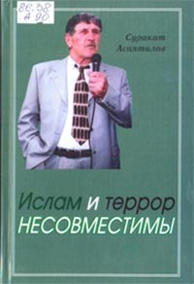Асиятилов, С. Ислам и террор несовместимы / С. Асиятилов. – Махачкала: Издательство «Юпитер», 2002. – 200с.
В работе автор уделяет внимание защите чистого, традиционного ислама от ваххабитского экстремизма, а также выступает против участившихся после террористических актов в Америке клеветнических нападок на мусульманскую религию, обвинения ее в агрессивности, нетерпимости к другим культурам и конфессиям. Автор считает, что истинной причиной надуманных нападок на веру мусульман является то, что ислам – это синтез наиболее В работе автор уделяет внимание защите чистого, традиционного ислама от ваххабитского экстремизма, а также выступает против участившихся после террористических актов в Америке клеветнических нападок на мусульманскую религию, обвинения ее в агрессивности, нетерпимости к другим культурам и конфессиям. Автор считает, что истинной причиной надуманных нападок на веру мусульман является то, что ислам – это синтез наиболее ценных, благородных, святых идей и принципов всех известных религий, чем он и притягателен для миллионов и миллионов людей.. ценных, благородных, святых идей и принципов всех известных религий, чем он и притягателен для миллионов и миллионов людей..
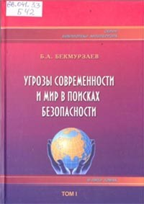Бекмурзаев,Б. Угрозы современности и мир в поисках безопасности: Том 1. / Б.Бекмурзаев. – Махачкала: Издательство «Лотос». – 2012. – 352с.
В монографическом пятитомном исследовании Б.А.Бекмурзаева рассматриваются актуальные проблемы современности и поиск путей равной для всего мирового сообщества безопасности в условиях противоречивых глобальных, региональных процессов, происходящих в социумах мира, России, Кавказа и Дагестана.
Беньямин Нетаньяху. Война с терроризмом: как демократии могут нанести поражение сети международного терроризма / пер. с англ. – М.: Алыпина паблишер, 2002. – 207с.
Международный терроризм, тесно связанный с исламским фундаментализмом, грозит стать главным фактором нестабильности в XXI веке. Практически все государства, включая Россию, пережили террор и знают, какие страдания он несет. В своей новой книге экс премьер-министр Израиля Беньямин Нетаньяху, человек, который по праву считается экспертом в вопросах борьбы с терроризмом, анализирует современную ситуацию и показывает, как можно противостоять этому злу. Книга основана на богатом фактическом материале: приводится информация о громких терактах прошлого, террористических организациях и их лидерах.
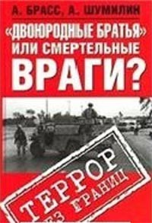 Брасс, А. «Двоюродные братья» или смертельные враги? Террор без границ / А. Брасс, А. Шумилин – М.: ООО «Агентство «КРПА Олимп»: ООО «Издательство Астрель»: ООО «Издательство АСТ», 2004. – 330с.
Ислам – религия мира и терпимости. Но экстремисты делают ставку на людей мало просвещенных, одержимых страстями, на “арабскую улицу”, чтобы бороться не только с Западом и Израилем, но и с теми, кто, по их мнению, является “проводником” западного влияния в мусульманских странах, то есть с вполне просвещенными правящими элитами умеренных арабских государств. Этим элитам экстремисты объявили священную войну – “джихад”. И получили в ответ операции спецслужб арабских стран и Израиля, которые вполне можно подвести под условное, но общее название – “Операция “Анти-джихад”…
Брасс, А. Между Лениным и Арафатом / А. Брасс. – М.: ООО ИД «Русь»- «Олимп»; ОЛМА-ПРЕСС Образование, 2004. – 315с.
Кажется, что война на Ближнем Востоке длится вечно. Найти в ней правых и виноватых, зачинщиков и пострадавших очень сложно. Ее в разные времена с разных позиций называли освободительной и захватнической, и только сейчас о тех, кто участвует в жестком противостоянии, заговорили как о террористах и антитеррористах. А “миротворца” Арафата причислили к главным злодеям мира…
Почему идеи Маркса и Ленина стали одним из главнейших “орудий” террористов? Зачем различные страны, в том числе и Советский Союз, помогали палестинцам, снабжая их оружием и техникой, защищая их действия перед мировым сообществом?..
Реальные и страшные, откровенные и шокирующие факты палестино-израильского конфликта 1970-1990-х годов вы найдете в новой книге Александра Брасса – “Между Лениным и Арафатом”.
Брасс, А. Палестинские истоки / А. Брасс. – М.: ООО ИД «Русь» – «Олимп»; ОЛМА-ПРЕСС Образование, 2004. – 347с.
У истории до сих пор нет однозначного ответа на вопрос: кем приходятся друг другу израильтяне и арабы – “двоюродными братьями” или заклятыми врагами? И почему пламя террора, зародившееся на фоне создания Организации освобождения Палестины (ООП), продолжает бушевать до сих пор? Многие шокирующие материалы книги Александра Брасса “Палестинские истоки” впервые представлены мировой общественности. Действия крупнейших арабских террористических организаций, антитеррористические операции израильских служб, среди которых выделяется сверхсекретное подразделение “Моссада”, и многое другое – впервые в этой книге!
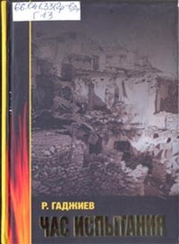Гаджиев, Р.Г. Час испытания / Р.Г. Гаджиев. – Махачкала: Издательство «Лотос», 2009. – 688 с.
В книге на основе большого фактического материала рассказывается о героической борьбе дагестанских народов с отрядами вооруженных экстремистов, вторгшихся в северные районы Дагестана в августе – сентябре 1999 г.
Горбунов,К.Г. Терроризм: история и современность. Социально-психологическое исследование / К.Г. Горбунов. – М.: Форум, 2012. – 400с.
Книга отражает результаты многолетней практической (оперативно розыскной) и научно-исследовательской работы автора и содержит глубокий социально-психологический анализ природы терроризма в различных его проявлениях, личностных особенностей и мотивации террористов, специфики групповой динамики террористических сообществ. Возникнув на заре цивилизации как насильственный способ разрешения социальных конфликтов, в XXI в. терроризм представляет глобальную угрозу человечеству. Как любое социальное явление он имеет психологическую составляющую, понимание которой необходимо для эффективного противодействия этому виду преступной активности. Исследуются психологические последствия террористических актов для их непосредственных жертв и общества в целом, а также некоторые аспекты психологического обеспечения контртеррористической деятельности.
Книга может быть полезна не только специалистам, но и широкому кругу читателей.

.Грачев, А. Политический экстремизм / А. Грачев. – М.: Мысль, 1986. – 271с.
Книга посвящена анализу «левого» и правого политического экстремизма, в ней показана деятельность наиболее известных организаций — «красных бригад», «фракций красной армии», профашистских группировок. Раскрываются социально-экономические и идейные корни экстремизма, разоблачаются основные теоретические концепции его идеологов. Дан анализ западных концепций «международного терроризма».
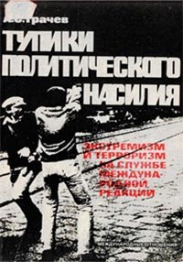Грачев, А.С. Тупики политического насилия: Экстремизм и терроризм на службе международной реакции / А.Грачев. – М.: Междунар. отношения, 1982. – 192с.
В последнее десятилетие деятельность различного рода экстремистских и террористических группировок в крупнейших капиталистических странах превратилась в острую социально-политическую и международную проблему.
Автор анализирует основные аспекты деятельности как правых, так и «левых» экстремистов, их международные связи, показывает, как силы международной реакции и антикоммунизма используют политическое насилие и терроризм во внешней и внутренней политике.
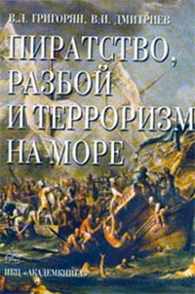Григорян,В. Пиратство, разбой и терроризм на море / В.Григорян, В.Дмитриев. – М.: ИКЦ «Академкнига», 2004. – 224с.
В работе анализируются причины возникновения пиратства и разбоя на море с античных времен до сегодняшнего дня, приводится обширный исторический материал о наиболее известных пиратах и каперах, дана правовая оценка пиратства, приведены соответствующие международные нормативные акты и рекомендации экипажам судов при плавании в районах, где наиболее часто происходят нападения на торговые суда. Книга может представлять интерес для руководителей судоходных компаний, моряков, специалистов в области торгового мореплавания, а также для широкого круга читателей.
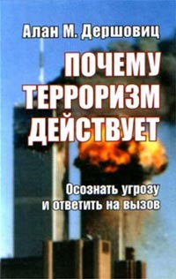 Дершовиц, А. Почему терроризм действует / А.Дершовиц; пер. с англ. А.И. Година. – М.: Российская политическая энциклопедия, 2005. – 256с.
Алан Дершовиц, профессор юриспруденции Юридической школы Гарвардского университета, один из наиболее известных в США защитников гражданских свобод, в своей книге вскрывает причины терроризма. Главную из них он видит в том, что эта тактика позволяет добиться успеха – террористы получают выгоды от совершения своих действий. На конкретных примерах автор показывает, как международное сообщество способствовало разрастанию терроризма до глобальных масштабов, поощряя его, создавая новые стимулы для терактов и отказываясь принять меры для его обуздания. В книге даются рекомендации, как истребить международный терроризм, если пренебречь соображениями законодательного, этического и гуманитарного характера. В качестве одной из мер автор считает возможным законодательно разрешить применение пыток к террористам в четко оговоренных случаях, в частности, для получения информации, необходимой для предотвращения терактов. Автор предлагает ряд других шагов, которые помогут обеспечить безопасность и снизить количество и тяжесть атак международных террористов.
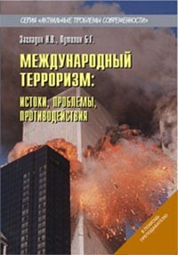. Загладин,Н. Международный терроризм: истоки, проблемы, противоречия / Н.Загладин, Б.Путилин, – М.: ООО ТИД «Русское слово – РС», 2006. – 152с.
Книга посвящена истории возникновения, стратегии и тактике современного терроризма, а также основным направлениям борьбы с ним. Книга посвящена истории возникновения, стратегии и тактике современного терроризма, а также основным направлениям борьбы с ним.
Зарубежное законодательство в борьбе с терроризмом / отв. ред. И.Власов. – М.: «Городец-издат», 2002. – 144с.
Настоящая работа посвящена законодательным основам уголовной ответственности террористов в зарубежных странах. Исследуются не только составы преступлений, связанных с терроризмом, санкции за совершение терактов, но и особенности расследования и судебного рассмотрения этой категории уголовных дел. Специально анализируются меры по возмещению потерпевшему и иным гражданам ущерба, причиненного террористическими действиями.
Книга рассчитана на юристов-ученых, аспирантов, студентов, работников законотворческих органов и на всех, кого интересуют проблемы эффективной борьбы с терроризмом в России и за рубежом.
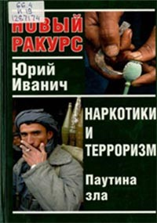Иванич. Ю. Наркотики и терроризм: паутина зла / Ю.Иванич. – М.: Вече, 2005. – 464с.
Эта книга посвящена двум страшным явлениям нашего времени – международному терроризму и наркоторговле. Используя обширный документальный материал, автор рассказывает об истории возникновения и деятельности многих международных террористических групп и организаций Европы, Ближнего Востока, Азии и Латинской Америки, исповедующих радикальные политические и религиозные доктрины. Автор доказывает связь терроризма с наркоторговлей, убивающей и калечащей в сотни раз большее число людей, чем террористические акции.

.Иззатдуст, Э. Покушение на мирную жизнь (взгляд на современный терроризм) / Э.Иззатдуст. – М.: Academia, 2006. – 384с.
Монография посвящена террористической деятельности как социально-политическому феномену. Затрагиваются проблемы современного терроризма, безопасность личности, общества и государства, рассматривается террор как способ разрешения социальных конфликтов, анализируются идеологические основы терроризма. Текст сопровождается приложением, в котором даны нормативные акты, нацеленные на противостояние покушениям на мирную жизнь граждан.
Для управленческого персонала, политологов и социологов, других специалистов, занимающихся разрешением острых конфликтов, студентов и аспирантов вузов.
Иорданов, М. Дело № 666. Террор / М.Иорданов. – Махачкала: Издательство «Юпитер», – 2002. – 432с.
Предлагаемая вниманию читателя книга отличается разнообразием тематических направлений. Жанровых оттенков и рассматриваемых предметов.
В ней аналитическое исследование соседствует с популярной публицистикой, теология перемежается с криминологией, строгий документальный язык сочетается с вольным художественным изложением, что в совокупности обеспечивает оригинальное освещение проблемы терроризма.
Ислам о терроре и акциях террористов-смертников / сост. Э.Чапан; пер.с турецкого. – М.: ООО «Издательство Новый Свет», 2005. – 176с.
Необходимость использования духовного потенциала в современном обществе становится очевидной, т.к. он может способствовать облагораживанию человеческих душ, миролюбию, согласию, противостоянию террористическим и экстремистским подходам в решении проблем. Это особенно важно в условиях поликонфессиональности и многонациональности России. Терроризм имеет глубокие исторические, социально-экономические и политические корни, и односторонний подход к выводам о его происхождении неприемлем. Например, объяснение принадлежности людей к мусульманам, учениям ислама. Часто такие умозаключения являются результатом незнания основ мусульманского вероучения, где на самом деле повелевается уверовавшим творить мир и добро, не допускать угнетения и страдания людей. Аллах запретил насилие и распространение нечисти на земле, проклял преступающих Его повеления. Божье проклятие ложится не только на тех, кто способствует распространению терроризма, но и на тех, кто непосредственно участвует в актах, якобы “отдавая свою жизнь на пути Аллаха”. Напротив, подобного рода самоуничтожение, самоубийство демонстрируют отсутствие боязни перед Создателем и греховны. Ведь жизнь дарована нам Богом, и только он вправе ею распоряжаться. Данное издание содержит полезный аналитический материал, а также научные выводы по вопросам религии, террора, войны и потребности в глобальной этике – именно то, что необходимо чаще освещать в СМИ с целью устранения причин дестабилизации общества.
Коровиков, А. Исламский экстремизм в арабских странах / А.Коровиков. – М.: Наука. Главная редакция восточной литературы, 1990. – 170с.
Комплексное исследование идеологии и практики экстремистских групп в странах Арабского Востока в 1967-1985 гг. и теоретический анализ проблемы политизированного религиозного экстремизма. Особое внимание уделено анализу взглядов идеологов исламского экстремизма, рассмотрению социального состава, структуры, системы власти экстремистских групп, разбору основных акций этих групп, выявлению их роли в политическом развитии стран рассматриваемого региона. Затрагиваются вопросы понятийного аппарата (определение таких терминов, как «экстремизм», «терроризм»), исторических корней идеологии исламского экстремизма, психоидеологической обработки членов экстремистских групп и т.д.
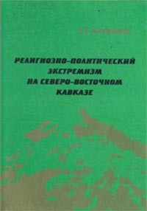Курбанов, Х. Религиозно-политический экстремизм на Северо-Восточном Кавказе: идеология и практика (на материалах Республики Дагестан) / Х. Курбанов; Отв. ред. И.П. Добаев. – Ростов-на-Дону: Издательство СКНЦ ВШ, 2006. – 156с.
В монографии на примере Республики Дагестан освещаются проблемы, связанные с идеологией и политической практикой адептов религиозно-политического экстремизма, действующих на Северо-Восточном Кавказе. Рассмотрены особенности процесса реисламизации в регионе, эволюция идеологической доктрины экстремистов, прикрывающихся исламом, специфика политической практики ультрарадикальной салафийи.
Издание адресовано регион ведам, религиоведам, политологам, террологам, государственным служащим, всем тем, кто интересуется проблемами Северного Кавказа.

Каталог литературы можно найти на официальным сайте Национальной библиотеки Республики Дагестан им. Р. Гамзатова.
367000, г. Махачкала, пр-т Р.Гамзатова (бывший пр-т Ленина), дом 43.
тел.: +7 (8722) 67-16-78
факс: +7 (8722) 67-16-78
e-mail: Libnb_rd@mail.ru
При использовании материалов прямая ссылка
на сайт www.lib05.ru обязательна.
Старая версия сайта находится по адресу
www.old.lib05.ru

